Сад «ПО КРУГУ»
Описание концепции
- Концепция сада «По кругу» строится на кругах великого математика Леонарда Эйлера. При помощи его диаграмм можно изобразить отношения между подмножествами, для их наглядного представления.
- Подмножества, входящие в смысловую основу слова «Природа», — это стихии. Они неразрывно связаны, явления их перетекают друг в друга, и нельзя выделить стихию, более весомую, чем остальные.
- Если отображать природные стихии при помощи кругов Эйлера, то основой схемы будет являться их пересечение.
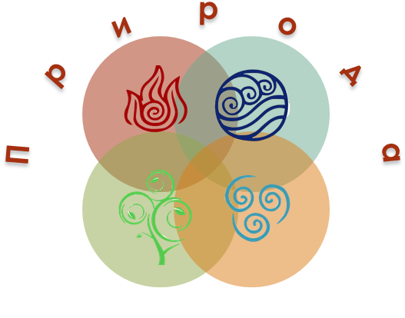
- Сад «по кругу» -это символизация и воплощение отношений между стихиями, вдохновленная Эйлером и философским подтекстом, лежащим в основе его «кругов». И человек находясь в таком саду может ощутить, всю непохожесть и взаимосвязь этих стихий. Сможет пройти «сквозь» них, наблюдая их переходы, наслаждаясь многообразием природы и размышляя о своем месте в этой системе.

